***Załącznik nr 1 do SWZ***

**OPIS PRZEDMIOTU ZAMÓWIENIA**

1. **Wymagania ogólne dotyczące przedmiotu zamówienia:**
2. Zamówienie obejmuje dostawę i montaż mebli biurowych do siedziby Agencji Badań Medycznych przy ul. Stanisława Moniuszki 1 A w  Warszawie z wniesieniem na piętra i do pomieszczeń wskazanych przez Zamawiającego w  dniu dostawy, zgodnie z opisem i  wymaganiami określonymi w niniejszym Opisie Przedmiotu Zamówienia i specyfikacji technicznej oferowanego przedmiotu zamówienia – wymagane parametry techniczne (graniczne) stanowiącej Załącznik nr 6 do SWZ oraz ilościami określonymi w Załączniku nr 2 do SWZ – Formularz cenowy.
3. Realizacja przedmiotu zamówienia nastąpi w terminie zaoferowanym przez Wykonawcę, jednak nie później niż **10 tygodni** od dnia zawarcia umowy. Za dzień realizacji przedmiotu zamówienia uznany będzie dzień, w którym Wykonawca dostarczy, zmontuje i ustawi w miejscach wskazanych przez Zamawiającego przedmiot zamówienia.
4. Zamawiający zastrzega, że zgodnie z Regulaminem Zarządcy budynku Moniuszki Office, siedziby Agencji Badań Medycznych przy ul. Stanisława Moniuszki 1A, dostawa może odbyć się w każdym czasie z wyłączeniem godzin 8:00 -18:00 od poniedziałku do piątku. Prace ciche związane z montażem mogą odbywać się w godzinach 8:00 - 18:00 od poniedziałku do piątku, w przypadku prac głośnych obowiązują takie same zasady jak przy dostawie. Zamawiający informuje, że w Budynku Moniuszki Office nie ma wind towarowych. Zamawiający podaje wymiary wind osobowych:

otwór wejściowy: szerokość 89 cm, wysokość 200 cm,

kabina: szerokość 149 cm, wysokość 206 cm, głębokość 125 cm.

1. Tam, gdzie w treści OPZ występują odwołania do standardów lub norm, Zamawiający dopuszcza standardy lub normy równoważne, które zachowują takie same wymagania co  najmniej w zakresie w jakim Zamawiający odwołuje się do wskazanego standardu lub normy.
2. Oferowane meble biurowe muszą być fabrycznie nowe i nieużywane, muszą pochodzić z  bieżącej produkcji (wyprodukowane nie wcześniej niż we **wrześniu 2020 r.**). Nie mogą pochodzić z odzysku, nie mogą pochodzić z projektów realizowanych u innych klientów, nie mogą pochodzić z ekspozycji w punktach sprzedaży oraz muszą być wolne od  jakichkolwiek wad fizycznych i prawnych czy roszczeń osób trzecich, muszą być wykonane z materiałów posiadających wszelkie wymagane prawem certyfikaty i aprobaty dopuszczające do sprzedaży i użytkowania na terenie Rzeczypospolitej Polskiej.
3. Wymagane jest, aby meble biurowe zostały dostarczone do Zamawiającego wraz z  rozładunkiem (wniesieniem do miejsca wskazanego przez Zamawiającego) i montażem. Przez montaż należy rozumieć: instalację kompletnych i gotowych do użycia mebli biurowych z  uwzględnieniem ich dostosowania do pomieszczeń, w których będą użytkowane oraz do elementów znajdujących się w tych pomieszczeniach. Montaż będzie polegał w szczególności na: ustawieniu, wypoziomowaniu oraz ustawieniu w sposób zapewniający bezpieczeństwo podczas ich użytkowania poszczególnych elementów wyposażenia będących przedmiotem zamówienia.
4. Wykonawca odpowiada za wszelkie wady prawne zaoferowanych i dostarczonych mebli, w tym również za ewentualne roszczenia osób trzecich wynikające z naruszenia praw własności intelektualnej lub przemysłowej, w tym praw autorskich, patentów, praw ochronnych na znaki towarowe oraz praw z rejestracji na wzory użytkowe i przemysłowe, pozostające w związku z  wprowadzeniem mebli do obrotu na terytorium Rzeczypospolitej Polskiej; za ewentualne roszczenia osób trzecich wynikające z praw autorskich lub patentowych, dotyczące przedmiotu dostawy odpowiada wyłącznie Wykonawca.
5. Wraz z dostarczanym przedmiotem zamówienia Wykonawca przedłoży Zamawiającemu instrukcję obsługi ergonomicznych foteli obrotowych oraz stołu składanego konferencyjnego w języku polskim.
6. Jeżeli w trakcie odbioru zostaną stwierdzone wady i/lub usterki nie dające się usunąć na miejscu, w szczególności:
7. przedmiot zamówienia jest uszkodzony, posiada wady uniemożliwiające używanie, a wady i  uszkodzenia te nie powstały z winy Zamawiającego lub,
8. przedmiot zamówienia nie spełnia wymagań Zamawiającego określonych w Załączniku nr 1 do Umowy lub,
9. dostarczony przedmiot zamówienia nie spełnia wymagań pod względem jakości, trwałości, funkcjonalności oraz parametrów technicznych,

Zamawiający może odmówić odbioru przedmiotu zamówienia w całości lub w części dotkniętej tymi wadami i/lub usterkami, wyznaczając termin do ich usunięcia jednakże nie dłuższy niż 7 dni roboczych. W tym przypadku, w protokole odbioru zamówienia, o którym mowa w § 3 ust. 3 Umowy, zostanie wskazany nieodebrany asortyment Przedmiotu Umowy. W protokole odbioru Umowy Zamawiający ustala termin usunięcia wad i/lub usterek. Wykonawca jest odpowiedzialny za całokształt realizacji Przedmiotu Umowy, w tym za przebieg oraz terminowe wykonanie, jakość, zgodność z warunkami technicznymi, jakościowymi i obowiązującymi w tym zakresie przepisami.

1. Zamawiający wymaga, aby przedmiot zamówienia był wykonany starannie, z dużą dbałością o szczegóły i z materiałów opisanych w sposób szczegółowy w OPZ. W celu zobrazowania walorów wizualnych i estetycznych koniecznych do osiągnięcia przez Wykonawcę, Zamawiający zamieścił w OPZ rysunki poglądowe.
2. Zamawiający zastrzega, że:
3. Wykonawca zobowiązany będzie do usunięcia wszelkich odpadów i nieczystości będących efektem montażu przedmiotu zamówienia oraz pokrycia kosztów ewentualnych uszkodzeń powstałych podczas wnoszenia, montażu oraz usuwania odpadów.
4. Wykonawca zobowiązany będzie do zachowania porządku w trakcie wykonania prac związanych z realizacją  przedmiotu zamówienia w siedzibie Zamawiającego.
5. Wykonawca zobowiązany będzie do realizacji przedmiotu Umowy zgodnie z  obowiązującymi przepisami bhp i ppoż. oraz innymi obowiązującymi w tym zakresie przepisami prawa.
6. Wykonawca zobowiązany będzie do zapewnienia bezpieczeństwa osób przebywających na  terenie budynku Moniuszki Office, w którym realizowany będzie przedmiot zamówienia.
7. Zamawiający zastrzega, że ostateczny wybór koloru tapicerek, płyt wiórowych melaminowanych, nastąpi po zawarciu umowy na podstawie przedstawionych przez Wykonawcę próbników płyt, które muszą mieć wymiar nie mniejszy niż 20x20 cm (minimum 3  rodzaje płyt melaminowanych do wyboru w kolorystyce wskazanej przez Zamawiającego) oraz fabrycznych próbników tkanin tapicerskich. Próbniki tkanin muszą posiadać atesty lub sprawozdania z badań potwierdzające skład oraz wymaganą wytrzymałość na ścieranie. Atesty lub  sprawozdania z  badań muszą być wystawione przez niezależną jednostkę uprawnioną do wydawania tego rodzaju dokumentów.

1. **Minimalne wymagania technologiczne mebli:**
2. Zamawiający zastrzega, że do łączenia poszczególnych elementów mebli (płyt) nie dopuszcza użycia wyłącznie kleju. Wszelkie zaślepki w miejscach łączeń muszą być dopasowane kolorystycznie i  połączone trwale z meblem.
3. Zamawiający zastrzega, że kolory wszystkich płyt mają być matowe.
4. W przypadku, gdy Zamawiający w opisie technicznym wskazuje dopuszczalny zakres tolerancji lub zakres wymaganych parametrów technicznych – parametry oferowanego wyposażenia winny mieścić się we wskazanych przez Zamawiającego zakresach.
5. Zamawiający zastrzega, że:
6. **meble** (biurko pracownicze małe, biurka pracownicze, biurko dyrektorskie, szafy aktowe, regały otwarte wąskie, regały otwarte szerokie oraz kontenery mobilne) muszą posiadać:
7. atest higieniczny na obrzeża do wąskich krawędzi użytych do produkcji mebli,
8. atest higieniczny potwierdzający klasę higieny E1 na płytę użytą do produkcji mebli,
9. dokumenty potwierdzające zgodność produktów z normami: PN-EN 527-2+A1:2019-08 lub PN-EN 527-2:2017-02, PN-EN 527-1:2011, PN-EN 14073-2:2006;
10. **stolik okolicznościowy okrągły oraz kwadratowy** muszą posiadać
11. atest higieniczny na obrzeża do wąskich krawędzi użytych do produkcji mebli,
12. atest higieniczny potwierdzający klasę higieny E1 na płytę użytą do produkcji mebli,
13. dokumenty potwierdzające zgodność produktów z normami: PN-EN 12521:2016-02, PN-EN 1730:2002 lub PN-EN 1730:2013-04;
14. **stoły składane konferencyjne oraz stolik okolicznościowy** muszą posiadać**:**
15. atest higieniczny na obrzeża do wąskich krawędzi użytych do produkcji mebli,
16. atest higieniczny potwierdzający klasę higieny E1 na płytę użytą do produkcji mebli,
17. dokumenty potwierdzające zgodność produktów z normą: PN-EN 1730:2002 lub PN-EN 1730:2013-04;
18. **ergonomiczne fotele obrotowe** muszą posiadać dokumenty potwierdzające zgodność produktów z normami: PN-EN 1335-1, PN-EN 1335-2;
19. **fotele konferencyjne** muszą posiadać dokumenty potwierdzające zgodność produktów z  normami: PN-EN 16139:2013-07, PN-EN 1022:2007 lub PN-EN 1022:2019-03;
20. **kanapa dwuosobowa z bokami na płozie oraz fotel z bokami na płozie** muszą posiadać dokumenty potwierdzające zgodność produktów z  normami: PN-EN 1022:2007 lub PN-EN 1022:2019-03, PN-EN 1728:2012, PN-EN 16139:2013-07;
21. **sofa modułowa w kształcie pięciokąta oraz sofa modułowa w kształcie pięciokąta z  oparciem** muszą posiadać dokumenty potwierdzające zgodność z normami: PN-EN 1022:2007 lub PN-EN 1022:2019-03, PN-EN 1728:2012, PN-EN 15373:2010 lub PN-EN 16139:2013-07, PN-EN 12520:2010 lub PN-EN 12520:2016-02);
22. **stolik modułowy w kształcie pięciokąta z szybą** musi posiadać dokument potwierdzający zgodność z normą PN-EN 15372:2010 lub PN-EN 15372:2016-12; lub PN-EN 15373:2010 lub PN-EN 16139:2013-07
23. **pufy okrągłe małe** muszą posiadać dokumenty potwierdzające zgodność produktów z normą PN-EN 16139:2013

Dokumenty, o których mowa powyżej muszą być wystawione przez niezależną jednostkę uprawnioną do  wydawania tego rodzaju zaświadczeń. Dodatkowo meble muszą spełniać warunki i  wymagania określone w rozporządzeniu Ministra Pracy i Polityki Społecznej z dnia 1  grudnia 1998 roku w sprawie bezpieczeństwa i higieny pracy na stanowiskach wyposażonych w  monitory ekranowe (Dz.U. 1998 nr 148 poz. 973).

1. Zamawiający zastrzega, że meble oraz blat stołu składanego konferencyjnego, blat stolika okolicznościowego oraz blat stolika okolicznościowego kawowego muszą być oklejone z  każdej strony melaminą o strukturze przypominającej wygląd i fakturę prawdziwego drewna (struktura musi być widoczna oraz wyczuwalna w dotyku), a wszystkie wąskie płaszczyzny płyt (również niewidoczne) mają być zabezpieczone doklejką (listwą) PCV. Ze względów estetycznych wymaga się, aby usłojenie wszystkich elementów płytowych mebla były skierowane wzdłuż dłuższych krawędzi (nie dotyczy stolika okolicznościowego).
2. **Zestawienie mebli biurowych:**
3. **Kontener mobilny**

* **Wymiary (mm):** 420 x 600 x 600 (szerokość x głębokość x wysokość) - dopuszcza się +/- 10 mm;
* **Wieniec górny** – trójwarstwowa płyta wiórowa, klasa higieniczności E1, dwustronnie melaminowana 25 mm, obrzeże klejone listwą PCV o grubości min. 2 mm i  promieniu 2 mm w  kolorze płyty;
* **Wieniec dolny** – trójwarstwowa płyta wiórowa, klasa higieniczności E1, dwustronnie melaminowana 25 mm, obrzeże klejone listwą PCV o grubości min. 1 mm i promieniu 1 mm w  kolorze płyty;
* **Korpus** – trójwarstwowa płyta wiórowa, klasa higieniczności E1, dwustronnie melaminowana 18 mm, obrzeże klejone listwą PCV o grubości min. 1 mm i promieniu 1 mm w kolorze płyty;
* **Szuflady płytowe** – 3 szuflady o równej wielkości, prowadnice metalowe kulkowe, nośność minimum 25 kg, wysunięcie 100%, szuflady zamykane zamkiem centralnym - łamany kluczyk (2  szt.);
* **Front** – trójwarstwowa płyta wiórowa, klasa higieniczności E1, dwustronnie melaminowana 18 mm, obrzeże klejone listwą PCV o grubości min. 1 mm i  promieniu 1 mm w kolorze płyty;
* **Kółka** – 4 czarne kółka obrotowe do podłóg miękkich o średnicy minimum 35 mm, wykonane z  trwałego, wytrzymałego materiału;
* **Uchwyty** – w kolorze czarnym, matowe w  kształcie listwy, o krawędziach niekaleczących użytkownika. Rozstaw mocowań (C)160 mm, długość uchwytu (L)190 mm. Uchwyty mocowane poziomo;
* **Łączenia płyt** – wieniec dolny połączony z korpusem za pomocą śrub imbusowych typu konfirmant. Wszystkie pozostałe połączenia elementów płytowych wykonane przy pomocy niewidocznych na zewnątrz złącz mimośrodowych zapewniających trwałość połączenia oraz możliwość wymiany poszczególnych elementów kontenera w przypadku uszkodzenia. Nie dopuszcza się konstrukcji klejonej;
* **Kolor płyt:**
* korpus kontenera oraz wieniec górny i dolny front szuflady: **Dąb Dziki R3217**,
* wnętrze szuflad: **czarny;**

*Zdjęcie poglądowe uchwytu oraz kontenera - kolorystyka zgodnie z opisem powyżej.*

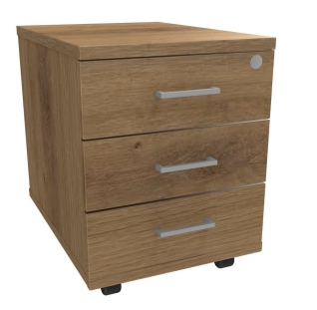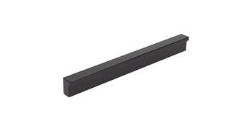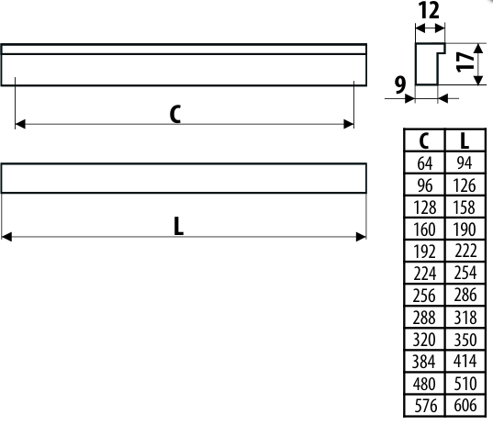

1. **Szafa aktowa**

* **Wymiary (mm):** 800 x 430 x 1950 (szerokość x głębokość x wysokość) - dopuszcza się +/- 10 mm;
* **Wieniec górny** – trójwarstwowa płytawiórowa, klasa higieniczności E1, dwustronnie melaminowana 25 mm, obrzeże klejone listwą PCV o  grubości min. 2 mm i  promieniu 2 mm w kolorze płyty;
* **Wieniec dolny** - trójwarstwowa płyta wiórowa, klasa higieniczności E1, dwustronnie melaminowana 25 mm, obrzeże klejone listwą PCV o grubości min. 1 mm i promieniu 1  mm w kolorze płyty;
* **Boki** - trójwarstwowa płyta wiórowa, klasa higieniczności E1, dwustronnie melaminowana 18 mm, obrzeże klejone listwą PCV o grubości min. 1 mm w kolorze płyty;
* **Front** - trójwarstwowa płyta wiórowa, klasa higieniczności E1, dwustronnie melaminowana 18 mm, obrzeże klejone listwą PCV o grubości min. 1 mm w kolorze płyty;
* **Ściana tylna** – pełna, trójwarstwowa płyta wiórowa, klasa higieniczności E1, dwustronnie melaminowana 18 mm;
* **Półki -** trójwarstwowa płytawiórowa, klasa higieniczności E1, dwustronnie melaminowana 25 mm, obrzeże klejone listwą PCV o  grubości min. 2 mm i promieniu 2  mm w kolorze płyty; Półki należy wyposażyć w podpórki zapobiegające ich przypadkowemu wysunięciu;
* **Łączenia płyt** - elementy korpusu połączone za pomocą złączy mimośrodowych niewidocznych na zewnątrz, umożliwiających wymianę poszczególnych elementów w  przypadku uszkodzenia. Nie dopuszcza się konstrukcji klejonej;
* **Kolor płyt**: boki szafy, wieniec górny i dolny, drzwi *(fronty),* ściana tylna oraz półki: **Dąb Dziki R3217,**
* Szafa zamykana zamkiem trzypunktowym (zamek baskwilowy) blokujący drzwi w 3 punktach, zamontowanym w prawym skrzydle pod uchwytem w sposób umożliwiający swobodne zamykanie szafy na kluczyk i jej otwieranie (~7 cm pod listwą), kluczyk łamany (2  szt.);
* Drzwi skrzydłowe szafy wyposażone w listwę przymykową wykonaną z tworzywa sztucznego i  obitą gumą (eliminacja efektu trzasku). Listwa musi być przymocowana do lewego skrzydła drzwi;
* Zawiasy o kącie min. 100 stopni rozwarcia, drzwi prawe oraz lewe;
* Drzwi *(fronty)* skrzydłowe;
* Uchwyty w kolorze **czarnym**, matowym, w  kształcie listwy. Rozstaw mocowań (C)160 mm, długość uchwytu (L)190 mm. Uchwyty mocowane pionowo na wysokości 102 cm od podłogi (dolna krawędź uchwytu);
* Szafa musi zawierać **5 przestrzeni** mieszczących segregatory biurowe na dokumenty A4;
* Półki ruchome. Regulacja wysokości półek co 30 mm na całej wysokości szafy;
* Szafa wyposażona w 4 stopki regulacyjne, umożliwiające poziomowanie w zakresie min. 25 mm z regulacją od wnętrza szafy;

*Zdjęcia poglądowe szafy, uchwytów oraz podpórki półek - kolorystyka zgodnie z opisem powyżej.*

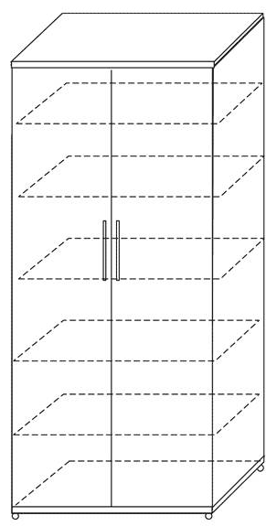 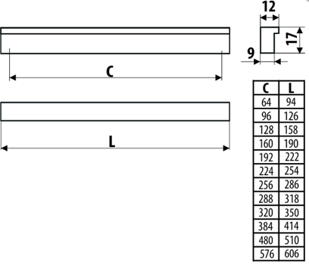

 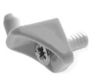

1. **Regał otwarty szeroki**

* **Wymiary (mm):** 800 x 430 x 1950 (szerokość x głębokość x wysokość) - dopuszcza się +/- 10 mm;
* **Wieniec górny** - trójwarstwowa płyta wiórowa, klasa higieniczności E1, dwustronnie melaminowana 25 mm, obrzeże klejone listwą PCV o grubości min. 2 mm i  promieniu 2  mm w kolorze płyty;
* **Wieniec dolny** - trójwarstwowa płyta wiórowa, klasa higieniczności E1, dwustronnie melaminowana 25 mm, obrzeże klejone listwą PCV o grubości min. 1 mm i promieniu 1  mm w kolorze płyty;
* **Boki** - trójwarstwowa płyta wiórowa, klasa higieniczności E1, dwustronnie melaminowana 18 mm, obrzeże klejone listwą PCV o grubości min. 1 mm i promieniu 1 mm w kolorze płyty;
* **Ściana tylna** –trójwarstwowa pełna, płyta wiórowa, klasa higieniczności E1, dwustronnie melaminowana 18 mm;
* **Półki** - trójwarstwowa płytawiórowa, klasa higieniczności E1, dwustronnie melaminowana 25 mm, obrzeże klejone listwą PCV o  grubości min. 2 mm i promieniu 2  mm w kolorze płyty; Półki mocowane do korpusu za pomocą podpórek uniemożliwiającym ich przypadkowe wysunięcie;
* **Łączenia płyt** - elementy korpusu połączone za pomocą złączy mimośrodowych niewidocznych na zewnątrz, umożliwiających wymianę poszczególnych elementów w  przypadku uszkodzenia. Nie dopuszcza się konstrukcji klejonej.
* **Kolor płyt:** boki regału, wieniec górny i dolny, ściana tylna, półki: **Dąb Dziki R3217**,
* Regał musi zawierać 5 przestrzeni mieszczących segregatory biurowe na dokumenty A4;
* Półki ruchome. Regulacja wysokości półek co 30 mm na całej wysokości regału;
* Regał wyposażony w 4 stopki regulacyjne, umożliwiające poziomowanie w zakresie min. 25 mm z regulacją od wnętrza regału;

*Zdjęcie poglądowe regału oraz podpórki półek - kolorystyka zgodnie z opisem powyżej*

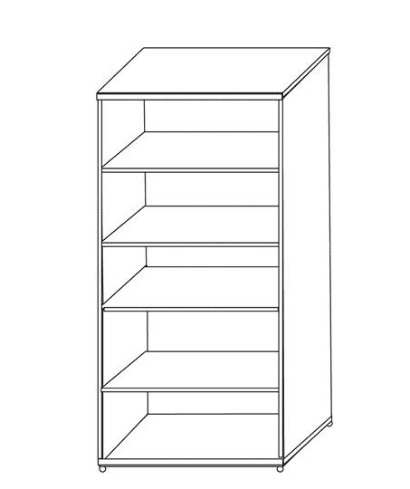 

1. **Regał otwarty wąski**

* **Wymiary (mm):** 400 x 430 x 1950 (szerokość x głębokość x wysokość) - dopuszcza się +/- 10 mm;
* **Wieniec górny** - trójwarstwowa płyta wiórowa, klasa higieniczności E1, dwustronnie melaminowana 25 mm, obrzeże klejone listwą PCV o  grubości min. 2 mm i  promieniu 2 mm w kolorze płyty;
* **Wieniec dolny** - trójwarstwowa płyta wiórowa, klasa higieniczności E1, dwustronnie melaminowana 25 mm, obrzeże klejone listwą PCV o  grubości min. 1 mm i promieniu 1 mm w kolorze płyty;
* **Boki** - trójwarstwowa płyta wiórowa, klasa higieniczności E1, dwustronnie melaminowana 18 mm, obrzeże klejone listwą PCV o grubości min. 1 mm i promieniu 1 mm w kolorze płyty;
* **Ściana tylna –** trójwarstwowa pełna, płyta wiórowa, klasa higieniczności E1, dwustronnie melaminowana 18 mm;
* **Półki** -trójwarstwowa płytawiórowa, klasa higieniczności E1, dwustronnie melaminowana 25 mm, obrzeże klejone listwą PCV o  grubości min. 2 mm i promieniu 2  mm w kolorze płyty; Półki mocowane do korpusu za pomocą podpórek uniemożliwiającym ich przypadkowe wysunięcie;
* **Łączenia płyt** - elementy korpusu połączone za pomocą złączy mimośrodowych niewidocznych na zewnątrz, umożliwiających wymianę poszczególnych elementów w przypadku uszkodzenia. Nie dopuszcza się konstrukcji klejonej.
* **Kolor płyt:** boki regału, wieniec górny i dolny oraz ściana tylna, półki: **Dąb Dziki R3217**,
* Regał musi zawierać 5 przestrzeni mieszczących segregatory biurowe na dokumenty A4;
* Półki ruchome. Regulacja wysokości półek co 30 mm na całej wysokości regału;
* Regał wyposażony w 4 stopki regulacyjne, umożliwiające poziomowanie w zakresie min. 25 mm z regulacją od wnętrza regału;

*Zdjęcie poglądowe regału oraz podpórki półek - kolorystyka zgodnie z opisem powyżej*

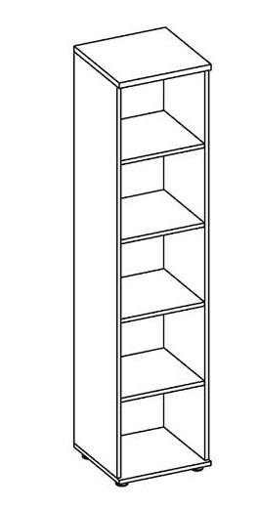 

1. **Biurko pracownicze małe**

• **Wymiary (mm):** 1200 x 800 x 735 (szerokość x głębokość x wysokość) - w  przypadku wysokości dopuszcza się +/- 15 mm;

• **Blat** - trójwarstwowa płyta wiórowa, klasa higieniczności E1, dwustronnie melaminowana (melaminat o strukturze o strukturze przypominającej wygląd i fakturę prawdziwego drewna (struktura musi być widoczna oraz wyczuwalna w dotyku), 25 mm, obrzeże klejone listwą PCV o  grubości min. 2 mm i  promieniu 2 mm, w kolorze: **Dąb Dziki R3217**. Pod blatem wspornik wzmacniający, metalowy, malowany proszkowo w kolorze **czarny mat**. Wspornik montowany w sposób niewidoczny;

* **Maskownica** –trójwarstwowa płyta wiórowa, klasa higieniczności E1, dwustronnie melaminowana 18 mm o wymiarach minimalnych 1000 mm x 350 mm (szerokość x wysokość) - dopuszcza się +/- 10 mm, w  kolorze **Dąb Dziki R3217** obrzeże klejone listwą PCV o grubości min. 1 mm i  promieniu 1 mm w kolorze płyty;
* **Stelaż oraz nogi** biurka metalowe, profil zamknięty, przekrój kwadratowy 40 mm x 40 mm, grubość 2 mm, malowany proszkowo farbą utwardzaną metodą termiczną - co zapewni odporność nóg i  stelaża na ścieranie oraz zarysowania. Stelaż oraz nogi biurka mają być w  kolorze **czarny mat**. Metalowe elementy stelaża powinny być cięte technologią laserową - co zapewni estetyczny wygląd powtarzalnych części stelaży stołów, dodatkowo technologia laserowa wpływa na podwyższone walory estetyczne łączeń elementów stelaża (kryte spawy). Stelaż do blatów mocowany za pomocą muf stalowych;
* Regulatory poziomu biurka w nogach o zakresie regulacji minimum 0-20 mm w kolorze czarnym;
* W blacie 2 okrągłe przelotki na kable umieszczone w sposób ergonomiczny, tj. w sposób oszczędzający miejsce na blacie, dobrane do koloru blatu;
* W zestawie koszyk na kable odpowiedni do całej szerokości blatu oraz maskownicy, montowany pod biurkiem na wysokości pozwalającej na swobodne układanie na nim kabli (Zamawiający przewiduje, że na wysokości ok. 15 cm od blatu), wykonany ze stali malowany, proszkowo na **kolor czarny**, montowany w czterech punktach, stabilny, nie ulegający odkształceniom.

*Zdjęcie poglądowe biurka i koszyka na kable - kolorystyka zgodnie z opisem powyżej*

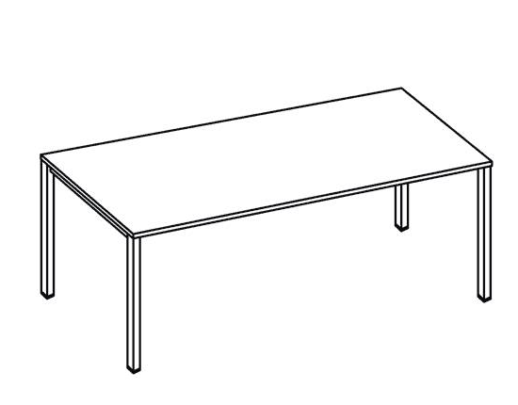 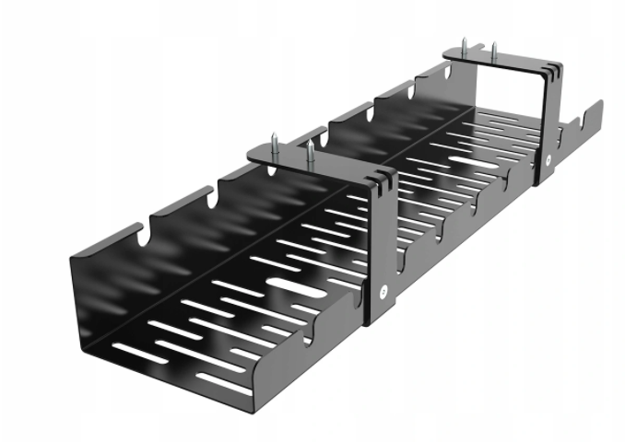

1. **Biurko pracownicze**

• **Wymiary (mm):** 1400 x 800 x 735 (szerokość x głębokość x wysokość) - w  przypadku wysokości dopuszcza się +/- 15 mm;

• **Blat** - trójwarstwowa płyta wiórowa, klasa higieniczności E1, dwustronnie melaminowana (melaminat o strukturze o strukturze przypominającej wygląd i fakturę prawdziwego drewna (struktura musi być widoczna oraz wyczuwalna w dotyku), 25 mm, obrzeże klejone listwą PCV o  grubości min. 2 mm i  promieniu 2 mm, w kolorze: **Dąb Dziki R3217**. Pod blatem wspornik wzmacniający, metalowy, malowany proszkowo w kolorze **czarny mat**. Wspornik montowany w sposób niewidoczny;

* **Maskownica** –trójwarstwowa płyta wiórowa, klasa higieniczności E1, dwustronnie melaminowana 18 mm o wymiarach minimalnych 1000 mm x 350 mm (szerokość x wysokość) - dopuszcza się +/- 10 mm, w  kolorze **Dąb Dziki R3217** obrzeże klejone listwą PCV o grubości min. 1 mm i  promieniu 1 mm w kolorze płyty;
* **Stelaż oraz nogi** biurka metalowe, profil zamknięty, przekrój kwadratowy 40 mm x 40 mm, grubość 2 mm, malowany proszkowo farbą utwardzaną metodą termiczną - co zapewni odporność nóg i  stelaża na ścieranie oraz zarysowania. Stelaż oraz nogi biurka mają być w  kolorze **czarny mat**. Metalowe elementy stelaża powinny być cięte technologią laserową - co zapewni estetyczny wygląd powtarzalnych części stelaży stołów, dodatkowo technologia laserowa wpływa na podwyższone walory estetyczne łączeń elementów stelaża (kryte spawy). Stelaż do blatów mocowany za pomocą muf stalowych;
* Regulatory poziomu biurka w nogach o zakresie regulacji minimum 0-20 mm w kolorze czarnym;
* W blacie 2 okrągłe przelotki na kable umieszczone w sposób ergonomiczny, tj. w sposób oszczędzający miejsce na blacie, dobrane do koloru blatu;
* W zestawie koszyk na kable odpowiedni do całej szerokości blatu oraz maskownicy, montowany pod biurkiem na wysokości pozwalającej na swobodne układanie na nim kabli (Zamawiający przewiduje, że na wysokości ok. 15 cm od blatu), wykonany ze stali malowany, proszkowo na **kolor czarny**, montowany w czterech punktach, stabilny, nie ulegający odkształceniom.

*Zdjęcie poglądowe biurka i koszyka na kable - kolorystyka zgodnie z opisem powyżej*

 

1. **Biurko dyrektorskie**

• **Wymiary (mm):** 1800 x 800 x 735 (szerokość x głębokość x wysokość) - w  przypadku wysokości dopuszcza się +/- 15 mm;

• **Blat** - trójwarstwowa płyta wiórowa, klasa higieniczności E1, dwustronnie melaminowana o  strukturze przypominającej wygląd i fakturę prawdziwego drewna (struktura musi być widoczna oraz wyczuwalna w dotyku), 25 mm, obrzeże klejone listwą PCV o  grubości min. 2 mm i  promieniu 2 mm, w kolorze:**Dąb Dziki R3217.** Pod blatem wspornik wzmacniający, metalowy, malowany proszkowo w kolorze **czarny mat**. Wspornik montowany w sposób niewidoczny.

* **Maskownica** –trójwarstwowa płyta wiórowa, klasa higieniczności E1, dwustronnie melaminowana 18 mm o wymiarach minimalnych 1600 mm x 350 mm (szerokość x wysokość) - dopuszcza się +/- 10 mm, w  kolorze **Dąb Dziki R3217** obrzeże klejone listwą PCV o grubości min. 1 mm i promieniu 1 mm w kolorze płyty;
* **Stelaż oraz nogi** biurka metalowe, profil zamknięty, przekrój kwadratowy 40 mm x 40 mm, grubość 2 mm, malowany proszkowo farbą utwardzaną metodą termiczną - co zapewni odporność nóg i  stelaża na ścieranie oraz zarysowania. Stelaż oraz nogi biurka mają być w  kolorze **czarny mat**. Metalowe elementy stelaża powinny być cięte technologią laserową - co zapewni estetyczny wygląd powtarzalnych części stelaży stołów, dodatkowo technologia laserowa wpływa na podwyższone walory estetyczne łączeń elementów stelaża (kryte spawy). Stelaż do blatów mocowany za pomocą muf stalowych;
* Regulatory poziomu biurka w nogach o zakresie regulacji minimum 0-20 mm w kolorze czarnym;
* W blacie 2 okrągłe przelotki na kable umieszczone w sposób ergonomiczny, tj. w sposób oszczędzający miejsce na blacie, dobrane do koloru blatu;
* W zestawie koszyk na kable odpowiedni do całej szerokości blatu oraz maskownicy, montowany pod biurkiem na wysokości pozwalającej na swobodne układanie na nim kabli (Zamawiający przewiduje, że na wysokości ok. 15 cm od blatu), wykonany ze stali malowany, proszkowo na **kolor czarny**, montowany w czterech punktach, stabilny, nie ulegający odkształceniom.

*Zdjęcie poglądowe biurka i koszyka na kable - kolorystyka zgodnie z opisem powyżej*

 

1. **Ergonomiczny fotel obrotowy**

Siedzisko fotela **w kolorze czarnym**.

Fotel musi posiadać wiele regulacji, dzięki którym każdy z użytkowników może dostosować go do własnych potrzeb.

**Minimalne wymagania konstrukcyjne**:

* podstawa fotela: baza pięcioramienna w kolorze czarnym o średnicy min. 680 mm, wykonana z  trwałego, wytrzymałego materiału (poliamid), dopuszcza się tolerancję wymiarów +/- 10 mm,
* samohamowne kółka twarde (do podłóg miękkich) z trwałego, wytrzymałego materiału,
* możliwość obrotu fotela wokół osi pionowej o 3600,
* siedzisko: maskownica z tworzywa w kolorze **czarnym**, sklejka liściasta,
* wypełnienie: pianka poliuretanowa wylewana o wysokiej sprężystości, niezawierająca freonu i  innych związków chemicznych szkodliwych dla organizmu - gęstość 70kg/m3
* szerokość siedziska w zakresie: 460 mm - 480 mm, regulacja wysokości siedziska w zakresie: 400 mm - 530 mm, Zamawiający dopuszcza tolerancję wymiarów w zakresie +/-20 mm,
* regulacja wysokości siedziska, regulacja synchronicznego odchylania oparcia/siedziska z możliwością dostosowania sprężystości odchylenia oparcia do ciężaru siedzącego. Możliwość blokowania mechanizmu w minimum 5 pozycjach.
* oparcie: wysokość oparcia min. 550 mm oparcie **siatkowe czarne**; Zamawiający dopuszcza tolerancję wymiarów w zakresie +/-20 mm,
* podłokietniki: - regulowany góra-dół (zakres regulacji 80 mm), nakładka poliuretanowa, dopuszcza się tolerancję wymiarów +/- 10 mm,
* fotele obrotowe muszą być tapicerowane tkaniną: **100% poliester** o  parametrach nie gorszych niż:

1. odporność na ścieranie: min. 100 000 cykli Martindale'a lub więcej (PN-EN ISO 12947-2)
2. trudnopalność: – papieros (PN-EN 1021-1),
3. odporność na światło: 4-5 (PN-EN ISO 105–B02)
4. odporność na piling: 4-5 (PN-EN ISO 12945-2),
5. atest higieniczny,
6. gramatura: min: 340 g/m2 ,
7. struktura tkaniny zgodna ze zdjęciem poglądowym (struktura musi być widoczna i wyczuwalna w dotyku)

*Zdjęcia poglądowe - kolorystyka i materiały zgodnie z opisem powyżej*

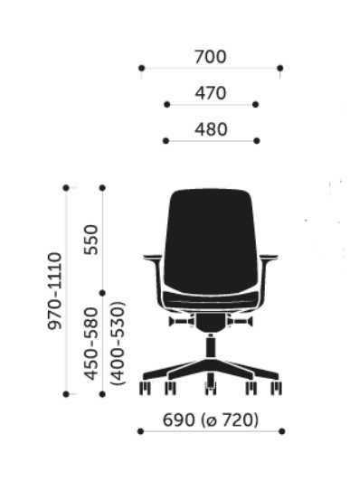 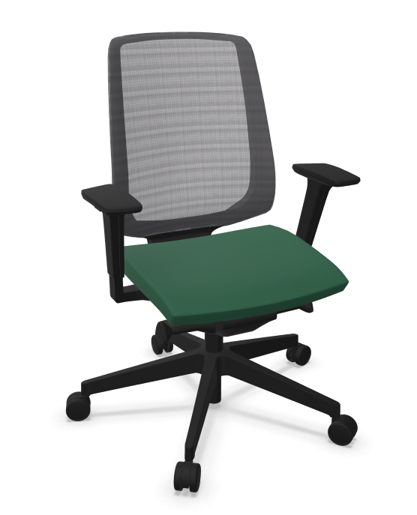 

1. **Stół składany konferencyjny**

* Wymiary (mm): 1800 x 800 x 740 (długość x głębokość x wysokość);
* Blat uchylny - trójwarstwowa płyta wiórowa, klasa higieniczności E1, dwustronnie melaminowana 25 mm, o prostych krawędziach i  narożnikach, o strukturze przypominającej wygląd i fakturę prawdziwego drewna (struktura musi być widoczna oraz wyczuwalna w dotyku) w kolorze **Dąb Dziki R3217 lub** **Karmelowy Orzech** Krawędź blatu wykończona listwą PCV o grubości min. 2 mm i promieniu 2 mm w kolorze płyty;
* Rama metalowa: mechanizm składania blatu i blokowania po złożeniu, malowana proszkowo na kolor **czarny mat** z palety RAL;
* Konstrukcja stelaża wykonana z profili metalowych o grubości min. 1,5 mm. Noga w kształcie litery Y, dolny poprzeczny profil nogi wykonany z profilu 50x25 mm – boki profilu zaślepiane w łuku metalem, nie dopuszcza się zaślepek z tworzywa – wszystkie spawy podstawy polerowane na gładko. Stół na kołach z hamulcem min. fi 65 mm z wytrzymałością na obciążenie do 450 kg. Pion nogi z profilu fi 60 mm. Nogi połączone ze sobą belką 50x30 mm, w systemie łączenia na bagnet skręcanych na śruby m8. Spawy niewidoczne, wewnątrz profilowe zapewniające estetykę wykończenia. Malowany proszkowo w kolorze **czarny mat** z palety RAL;
* Mechanizm składania blatu – prosta obsługa w postaci ruchomego profilu z rury o przekroju fi  16 mm pod blatem. W każdej nodze osadzony mechanizm składania wykonany z  twardego  tworzywa ABS z zapadkowym system blokowania pozycji blatu 1800 oraz 00.
* Możliwość ustawiania stołów w rzędach;
* Stół wyposażony w łącznik pozwalający na łączenie stołów;
* Kółka plastikowe – do podłóg miękkich, w kolorze czarnym z opcją blokowania 2 przeciwległych kół;
* Możliwość sztaplowania stołów po złożeniu.

*Zdjęcia poglądowe - kolorystyka i materiały zgodnie z opisem powyżej*

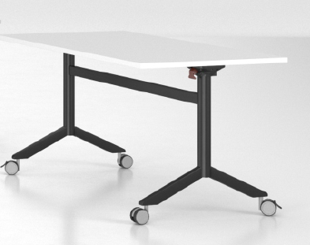



1. **Fotel konferencyjny**

* Krzesło konferencyjne na stelażu z rury stalowej o przekroju Fi 11mm, malowanej proszkowo na kolor **czarny**;
* Konstrukcja stelaża umożliwiająca sztaplowanie krzeseł w ilości do 20 sztuk (na wózku do transportu krzeseł);
* Stelaż wykończony 4 stopkami, które dodatkowo służą do łączenia krzeseł w rzędy;
* Siedzisko – z tworzywa polipropylenowego, wyściełane pianką poliuretanową ciętą - gęstość min. 35 kg/m3, tapicerowane: **100% poliester** w kolorze czarnym o parametrach nie gorszych niż:

1. odporność na ścieralność: min. 100 000 cykli Martindale'a lub więcej(PN-EN ISO 12947-2)
2. trudnopalność: – papieros (PN-EN 1021-1),
3. odporność na światło: 4-5 (PN-EN ISO 105–B02)
4. odporność na piling: 4-5 (PN-EN ISO 12945-2),
5. atest higieniczny,
6. gramatura: min: 340 g/m,
7. struktura tkaniny – identyczna jak dla ergonomicznego fotela obrotowego

* Oparcie siatkowe w kolorze **czarnym;**
* Pod siedziskiem krzesło wyposażone w maskownicę z tworzywa sztucznego, maskującą połączenia i spawy stelaża, oraz zapobiegającą odciskaniu się siedzisk przy sztaplowaniu krzeseł;
* Podłokietniki - metalowe, zintegrowane ze stelażem, wykończone nakładką PP (z tworzywa sztucznego) w kolorze czarnym:
* Wymiary:

1. wysokość całkowita: 850 mm
2. wysokość siedziska: 480 mm
3. szerokość siedziska: 460 mm
4. szerokość oparcia: 470 mm
5. głębokość siedziska: 420 mm
6. szerokość całkowita: 610 mm
7. głębokość całkowita: 530 mm

Zamawiający dopuszcza tolerancję wymiarów w zakresie +/-20 mm, pod warunkiem, że zostaną zachowane proporcje fotela opisanego powyżej.

*Zdjęcia poglądowe - kolorystyka i materiały zgodnie z opisem powyżej*

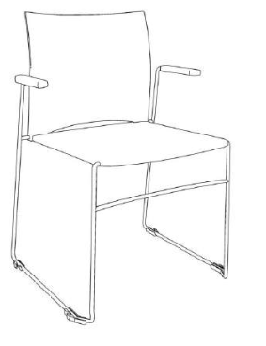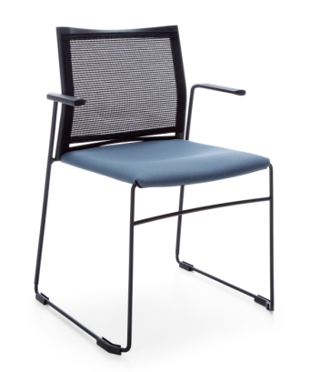

1. **Stolik okolicznościowy okrągły**

* Wymiary: ø1000 mm (średnica) x wysokość: 750 mm;
* **Noga** – talerzowa;
* **Blat stolika** - wykonany z płyty wiórowej trójwarstwowej obustronnie melaminowanej o strukturze przypominającej wygląd i fakturę prawdziwego drewna (struktura musi być widoczna oraz wyczuwalna w dotyku) o grubości całkowitej 18 mm w  kolorze **Dąb Dziki R3217**, klasa higieniczności E1, obrzeże klejone listwą PCV o grubości 2 mm i promieniu 2 mm w  kolorze i  dekorze płyty;
* **Podstawa nogi talerzowej** - wykonana z blachy stalowej o średnicy Ø430 mm malowanej proszkowo na kolor **czarny mat** o minimalnej grubości 10 mm;
* **Noga podstawy -** rurowa, stalowa, malowana proszkowo w kolorze **czarny mat**, gwintowana o  wymiarze fi 80 mm i grubości ścianki minimalnej – 1 mm, z kwadratową metalową płytką 200x200 mm do mocowania blatu.

*Zdjęcie poglądowe - kolorystyka i materiały zgodnie z opisem powyżej*

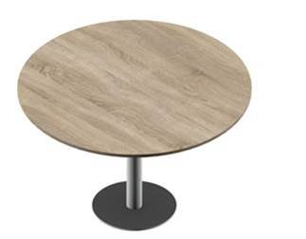

1. **Kanapa dwuosobowa z bokami na płozie**

Wymagane wymiary:

* Szerokość 1440 mm;
* Wysokość 795 mm;
* Głębokość 830 mm;
* Szerokość siedziska 1220 mm;
* Szerokość oparcia 1220 mm;
* Głębokość siedziska 530 mm;
* Wysokość siedziska 430 mm;
* Wysokość oparcia 365 mm;
* Elementy boków o szerokości 120 mm;

Zamawiający dopuszcza tolerancję wymiarów w zakresie +/-20 mm, pod warunkiem, że zostaną zachowane proporcje kanapy opisanej poniżej.

Kanapa powinna posiadać:

* Szkielet wykonany na bazie sklejki i płyty wiórowej oraz drewnianych listew i pianki;
* Ramową drewnianą konstrukcję oparcia na której rozpięte są gumowe pasy tapicerskie;
* Oparcie w kształcie klina zwężającego się ku górze;
* Ramową drewnianą konstrukcję siedziska na której rozpięte są sprężyny faliste;
* Sprężyny w siedzisku;
* Elementy boczne opadające do przodu;
* **Stelaż** chromowany o kształcie płozy wykonany z kształtownika o profilu 40 mm x 5 mm o  długości 725 mm i wysokości 125 mm;
* Płozy montowane do elementów bocznych;

Produkt tapicerowany **100% poliester** w kolorze **granatowym** o parametrach nie gorszych niż: waga min: 433 g/m2, Odporność na ścieranie minimum: 90,000 cykli Martindale’a (BS EN ISO 12947-2:1998) Pilling: 4 (EN ISO 12 945-2) Odporność na światło: 5 (ISO 105-B02) Odporność koloru na tarcie: Mokro: 4-5 (UNI EN ISO 105-X12) Sucho: 4-5 (UNI EN ISO 105-X12) Certyfikaty trudnopalności: -DIN EN 1021-1. Tapicerka typu **„welur”** układająca się w taki sposób, że tworzy wrażenie różnych odcieni.



* Tapicerka elementów bocznych zszywana z kawałków z wyraźnie zaznaczonymi krawędziami;
* Przeszycia w kolorze tapicerki;

*Zdjęcie poglądowe - kolorystyka i materiały zgodnie z opisem powyżej*

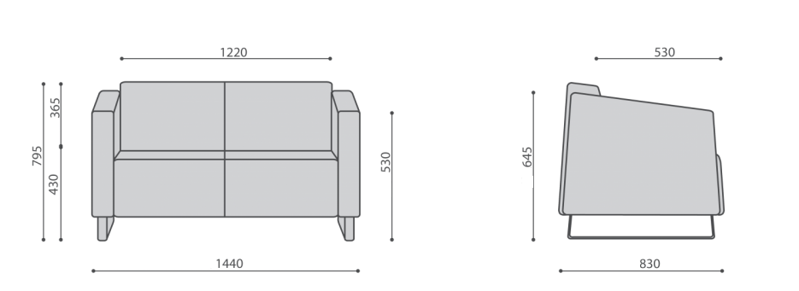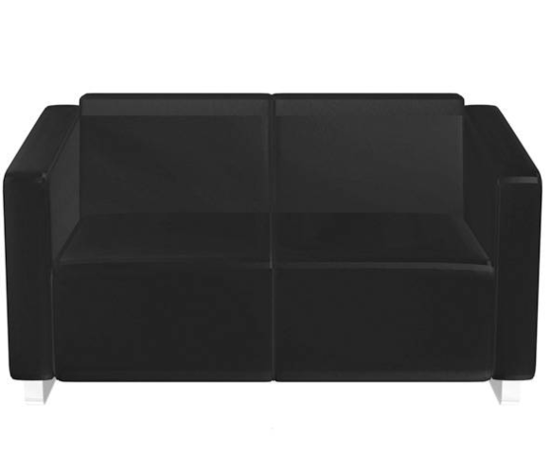

1. **Fotel z bokami na płozie**

Wymagane wymiary:

* Szerokość 810 mm;
* Wysokość 795 mm;
* Głębokość 830 mm;
* Szerokość siedziska 585 mm;
* Szerokość oparcia 585 mm;
* Głębokość siedziska 530 mm;
* Wysokość siedziska 430 mm;
* Wysokość oparcia 365 mm;
* Elementy boków o szerokości 120 mm;

Zamawiający dopuszcza tolerancję wymiarów w zakresie +/-20 mm, pod warunkiem, że zostaną zachowane proporcje fotela opisanego poniżej.

Fotel powinien posiadać:

* Szkielet wykonany na bazie sklejki i płyty wiórowej oraz drewnianych listew i pianki;
* Ramową drewnianą konstrukcję oparcia na której rozpięte są gumowe pasy tapicerskie;
* Oparcie w kształcie klina zwężającego się ku górze;
* Ramową drewnianą konstrukcję siedziska na której rozpięte są sprężyny faliste;
* Sprężyny w siedzisku;
* Elementy boczne opadające do przodu;
* **Stelaż** chromowany o kształcie płozy wykonany z kształtownika o profilu 40 mm x 5 mm o  długości 725 mm i wysokości 125 mm;
* Płozy montowane do elementów bocznych;
* Produkt tapicerowany **100% poliester** w kolorze **granatowym** o parametrach nie gorszych niż: waga min: 433 g/m2, Odporność na ścieranie minimum: 90,000 cykli Martindale’a (BS EN ISO 12947-2:1998) Pilling: 4 (EN ISO 12 945-2) Odporność na światło: 5 (ISO 105-B02) Odporność koloru na tarcie: Mokro: 4-5 (UNI EN ISO 105-X12) Sucho: 4-5 (UNI EN ISO 105-X12) Certyfikaty trudnopalności: -DIN EN 1021-1. Tapicerka typu **„welur”** układająca się w taki sposób, że tworzy wrażenie różnych odcieni.



* Tapicerka elementów bocznych zszywana z kawałków z wyraźnie zaznaczonymi krawędziami;
* Przeszycia w kolorze tapicerki;

*Zdjęcie poglądowe - kolorystyka i materiały zgodnie z opisem powyżej*

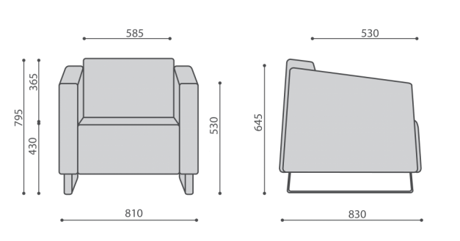

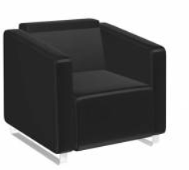

1. **Stolik okolicznościowy kwadratowy**

Wymagane wymiary:

* Wysokość całkowita 540 mm;
* Szerokość całkowita 780 mm;
* Głębokość całkowita 780 mm;
* Blat 700 mm x 700 mm;

Zamawiający dopuszcza tolerancję wymiarów w zakresie +/-20 mm, przy zachowaniu proporcji stolika.

Stolik powinien posiadać:

* Blat z płyty wiórowej trójwarstwowej o grubości 18 mm pokrytej obustronnie melaminą w  kolorze **Orzech Naturalny H3700 lub Dąb Dziki R3217.** Gęstość płyty minimum 620 kg/m3, klasa higieniczności E1;
* Obrzeże blatu oklejone ABS/PCV o grubości 2 mm;
* Stelaż chromowany o kształcie płozy wykonany z kształtownika o profilu 40 mm x 5 mm i ramy pod blatem z kształtownika o profilu 35 mm x 15 mm (bez widocznych spawów) tworzący spójną całość z kanapą i fotelem;
* Stelaż posiadający dwie symetryczne płozy;
* Płozy zwężające się ku górze z wymiaru szerokości 780 mm do 700 mm;

*Zdjęcie poglądowe - kolorystyka i materiały zgodnie z opisem powyżej*

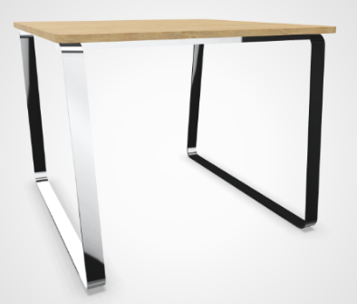 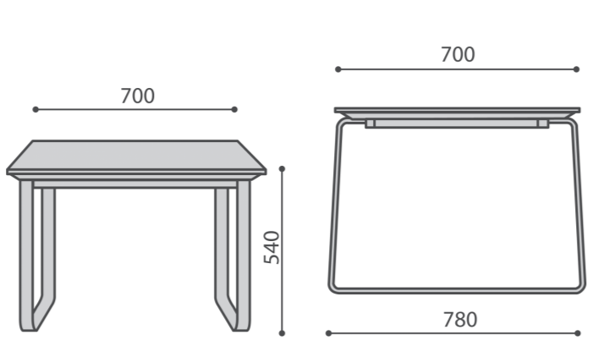

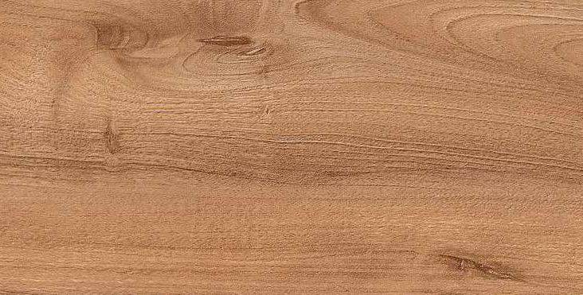

1. **Pufa okrągła mała**

**Wymiary:** średnica 410 mm, wysokość 450 mm

Zamawiający dopuszcza tolerancję wymiarów w zakresie +/-20 mm przy zachowaniu proporcji pufy.

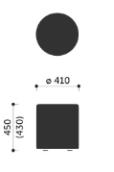 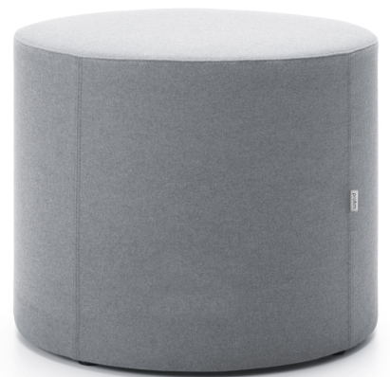

* **Stelaż -** wykonany z płyty wiórowej, płyty pilśniowej, litego drewna;
* **Stopki -** standard - stopki twarde (do podłóg miękkich);
* **Siedzisko:**

Góra – pianka wylewana - gęstość min. 65 kg/m3  
Boki – pianka cięta – gęstość min. 40 kg/m3

* **Tapicerka –100% poliester** w kolorze **granatowym oraz/lub czerwonym,** o parametrach nie gorszych niż: gramatura minimum: 320 g/m2. Atesty: odporność na ścieranie minimum 180000 (cykle Martindale’a - EN ISO 12947-2), odporność na piling 5 (EN ISO 12945-2), trudnozapalność papieros (EN 1021-1), trudnozapalność zapałka (EN 1021-2), odporność na światło 5-6 (EN ISO 105-B02), oznaczenie formaldehydu (EN ISO 14184-1) , odporność barwy na rozpuszczalniki organiczne 5 (EN ISO 105-X-05), odporność barwy na działanie potu (EN ISO 105-E04) – 5, oznaczenie zawartości związków azowych (EN 14362-1), odporność barwy na tarcie (EN ISO 105-X12) – 4-5, odporność na przesuniecie w szwie (EN ISO 13936-2) – 3 mm, kat. A, odporność barwy na plamienie woda 5 (EN ISO 105 E16, atest higieniczny.

1. **Sofa modułowa w kształcie pięciokąta**

* Wymiary (mm): +/- 20 mm

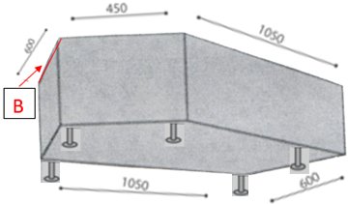 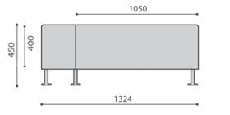

* Siedzisko w kształcie pięciokąta, pokryte pianką poliuretanową o gęstości zapewniającej trwałość na odkształcenia i uszkodzenia, tapicerowane tkaniną;
* Konstrukcja skrzyniowa, otwarta od dołu, umożliwiająca szybki montaż i demontaż ścianek;
* Nogi zakończone podstawą okrągłą, wykonane ze stali chromoniklowej (kwasoodpornej) o  wysokiej odporności na detergenty - 5 sztuk, bez widocznych spawów;
* Produkt tapicerowany: **100% Poliester**. Tapicerka o parametrach nie gorszych niż:

waga: 250 g/m2 +/-5%, odporność na ścieranie minimum 100 000 cykli Martindale (EN ISO 12947-2), odporność na pilling 5 (EN ISO 12945-2), odporność na światło 6 (EN ISO 105-B02), atest trudnozapalności (BS EN 1021-1) (BS EN 1021-2). Tapicerka w kolorze **szarym;**



* Tapicerka elementów bocznych zszywana z kawałków z wyraźnie zaznaczonymi krawędziami;
* Przeszycia w kolorze tapicerki.

1. **Stolik modułowy w kształcie pięciokąta z szybą**

* Wymiary (mm): +/- 20 mm

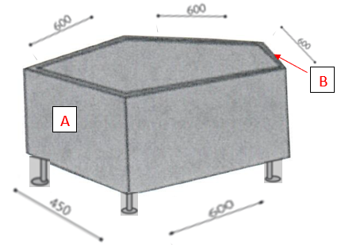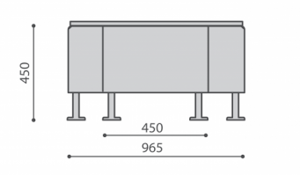 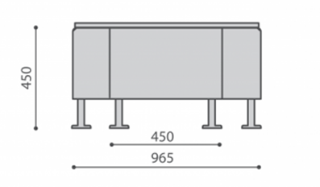

* Konstrukcja skrzyniowa w kształcie pięciokąta, otwarta od dołu, umożliwiająca szybki montaż i demontaż ścianek;
* Blat w postaci szyby hartowanej oraz piaskowanej. Szyba wpuszczona w  konstrukcję, zlicowana z bokami tworząc jeną płaszczyznę. Szyba o grubości minimum 5 mm. Stolik wyposażony w uchwyt ułatwiający podniesienie szyby;
* *Zdjęcie poglądowe:*

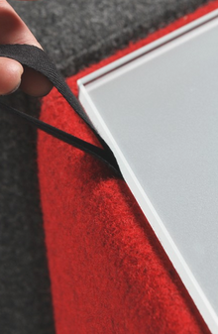

* Nogi zakończone podstawą okrągłą, wykonane ze stali chromoniklowej (kwasoodpornej) o  wysokiej odporności na detergenty - 5 sztuk, bez widocznych spawów;
* Produkt tapicerowany: **100% Poliester**. Tapicerka o parametrach nie gorszych niż:

waga: 250 g/m2 +/-5%, odporność na ścieranie minimum 100 000 cykli Martindale (EN ISO 12947-2), odporność na pilling 5 (EN ISO 12945-2), odporność na światło 6 (EN ISO 105-B02), atest trudnozapalności (BS EN 1021-1) (BS EN 1021-2). Tapicerka w kolorze **czerwonym.**



* Tapicerka elementów bocznych zszywana z kawałków z wyraźnie zaznaczonymi krawędziami;
* Przeszycia w kolorze tapicerki;

1. **Sofa modułowa w kształcie pięciokąta z oparciem**

**•** Wymiary (mm): +/- 20 mm

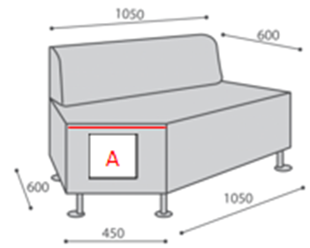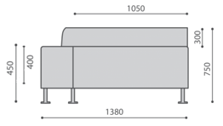

* Siedzisko w kształcie pięciokąta, pokryte pianką poliuretanową o gęstości zapewniającej trwałość na odkształcenia i uszkodzenia, tapicerowane tkaniną;
* Konstrukcja skrzyniowa, otwarta od dołu, umożliwiająca szybki montaż i demontaż ścianek;
* Nogi zakończone podstawą okrągłą, wykonane ze stali chromoniklowej (kwasoodpornej) o  wysokiej odporności na detergenty - 5 sztuk, bez widocznych spawów;
* Oparcie w kształcie klina zwężającego się ku górze. Konstrukcja oparcia pokryta pianką poliuretanową o gęstości zapewniającej trwałość na odkształcenia i uszkodzenia. Oparcie tapicerowane tkaniną;
* Produkt tapicerowany: **100% Poliester**. Tapicerka o parametrach nie gorszych niż:

waga: 250 g/m2 +/-5%, odporność na ścieranie minimum 100 000 cykli Martindale (EN ISO 12947-2), odporność na pilling 5 (EN ISO 12945-2), odporność na światło 6 (EN ISO 105-B02), atest trudnozapalności (BS EN 1021-1) (BS EN 1021-2). Tapicerka siedziska w kolorze **ciemno szarym,** oparcie w kolorze **jasno szarym.**

 

* Tapicerka elementów bocznych zszywana z kawałków z wyraźnie zaznaczonymi krawędziami;
* Przeszycia w kolorze tapicerki;

*Zdjęcie poglądowe - kolorystyka i materiały zgodnie z opisem*

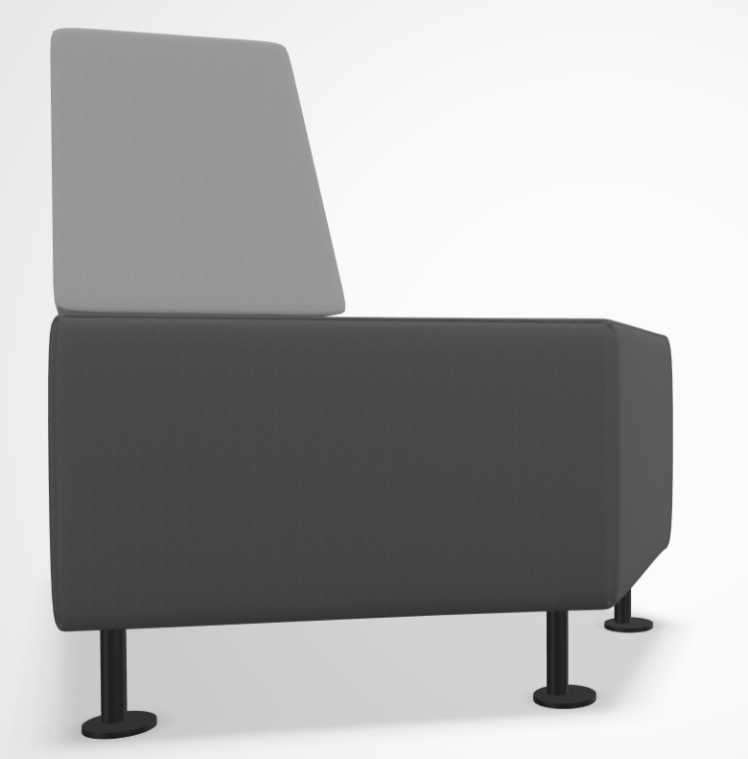 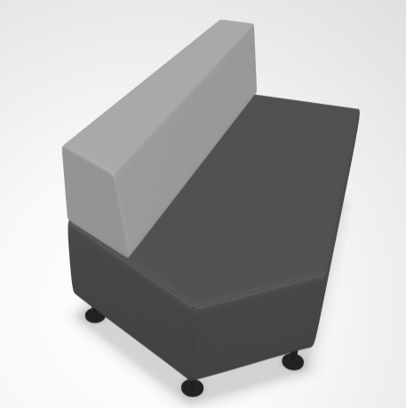

*Opisane w pkt. 16, 17 i 18 meble muszą tworzyć moduł składający się z 3 elementów połączonych ze  sobą w miejscach styku (a i b) za pomocą łączników niewidocznych dla użytkownika i  niewpływających na estetykę mebla.*

*Zdjęcie poglądowe - kolorystyka i materiały zgodnie z opisem w pkt. 16, 17 i 18*

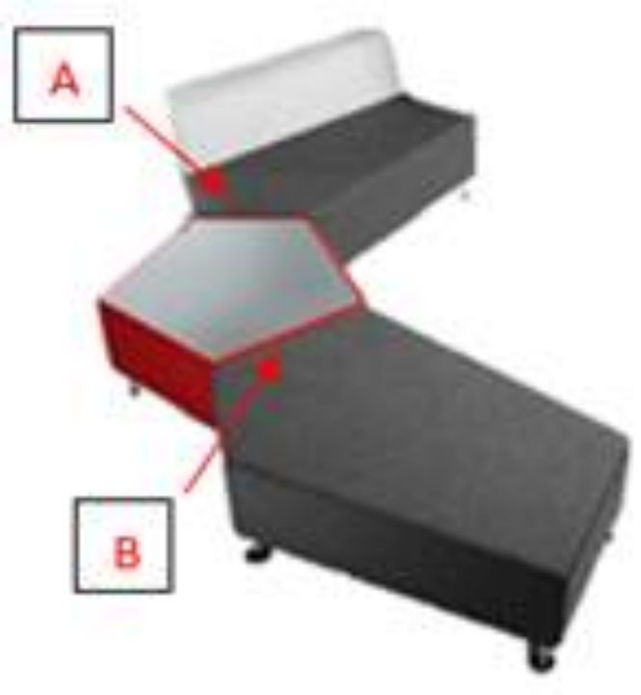

*Zdjęcie poglądowe – struktura tkaniny z pozycji w pkt. 16, 17 i 18*

